2018年杭州市中考物理模拟试题【word版】
为了方便您的阅读请点击全屏查看
【例】（2017年上城区中考一模）小李在测电阻时，连接的电路如图。若电源电压不变，R1为待测电阻，开关S闭合后，滑片向左移动时（ ）
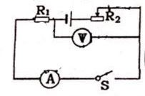
A.电流表示数变小，两电表示数之比不变
B.电压表示数变大，两电表示数之比不变
C.电流表示数变大，两电表示数之比变小
D.电压表示数变小，两电表示数之比变小
答案：B
【例】（2017年西湖区中考一模）如图所示的电路中，电源电压保持不变，闭合开关S，电路正常工作；一段时间后，发现其中一只电压表示数变小而另一只示数不变，则原因是（ ）
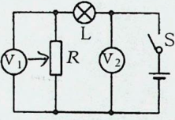
A.可能是灯L短路 B.一定是灯L开路
C.可能是电阻R开路 D.可能是电阻R短路
答案：D

【例】（2017年拱墅区、滨江区、下城区中考一模）如图所示的电路，电路连接及各元件均完好，电源电压保持不变，闭合开关S后，将滑动变阻器R2的滑片P向左滑动时会出现（ ）
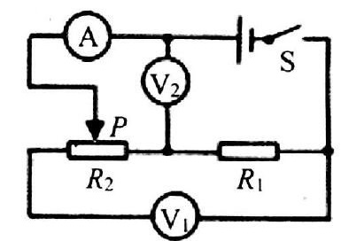
A.电压表V1和电压表V2的示数之和不变
B.电压表V1和电流表A的示数之比不变
C.电流表A的示数变小，电压表V1的示数变大
D.电流表A的示数变小，电压表V1的示数不变
答案：B

